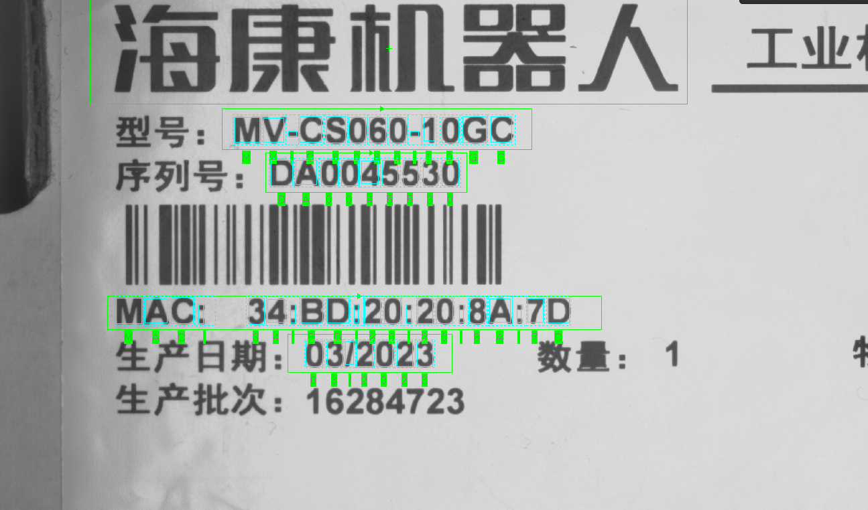
读取海康包装盒上的 型号 序列号 MAC 生产日期

